**Клей для плитки ЭЛИТ**

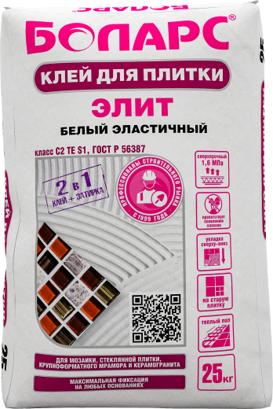

* Класс С2 ТЕ S1 по ГОСТ 56387
* БЕЛЫЙ 2 в 1: клей + заполнитель швов
* Высокоэластичный, водостойкий, противостоит грибку и плесени
* Для мозаики, мрамора, стеклянной и керамической плитки, керамогранита
* Идеален для облицовки ванных, душевых, саун, хаммамов, бассейнов
* Сверхпрочный 1,6 МПа

Высокоэластичный высокопрочный белый клей для приклеивания всех видов мозаики, керамической и стеклянной плитки, мрамора, керамогранита, натурального и искусственного камня. Благодаря белому цвету, может использоваться одновременно в качестве плиточного клея и затирки для межплиточных швов. Применяется по основаниям, подверженным температурным колебаниям (террасы, балконы, полы с подогревом) и повышенным эксплуатационным нагрузкам. Обеспечивает прочность сцепления с деформирующимися основаниями, а также с основаниями, подверженными вибрациям. Устойчив к сползанию плитки. Подходит для приклеивания плитки на старую плитку. Водостойкий, надежен при эксплуатации в условиях постоянного и периодического контакта с водой. Рекомендован для облицовки ванных и душевых, саун и хаммамов, чаш бассейнов и фонтанов.

Применяется по основаниям: бетон (в т.ч. пено-, газо-, шлакобетон, газосиликат), цементные основания (в т.ч. цементная и цементно-известковая штукатурка и шпатлевка, стяжка, наливной пол), гипсовые основания (штукатурка, ПГП, наливной пол), кирпич, ГКЛ, ГВЛ, ЦСП, OSB. Изготовлен на основе высококачественного цемента, фракционированного песка, высокоэффективных модифицирующих добавок и полимеров.

**Технические характеристики**

|  |  |
| --- | --- |
| Цвет | белый |
| Количество воды на 1 кг сухой смеси | 0,20-0,24 л |
| Толщина слоя | 2-6 мм |
| Расход при использовании шпателя с размером зуба 6х6 мм | 2,5-2,8 кг/м2 |
| Время пригодности раствора к работе | не менее 2 часов |
| Открытое время | 30 минут |
| Время корректировки плитки | 20 минут |
| Затирание швов | через 24 часа |
| Адгезия (плитка с в/п > 3% при нормальных условиях твердения) | не менее 1,6 МПа |
| Прочность на сжатие | не менее 7,5 МПа |
| Температура проведения работ | +5°С...+30°С |
| Температура эксплуатации плиточного покрытия | +5°С...+70°С |
| Морозостойкость | не менее 50 циклов |
| Группа горючести | НГ (не горючая) |

**Фасовка и хранение**

Поставляется в многослойных бумажных мешках по 25 кг. Срок хранения в сухом помещении в ненарушенной заводской упаковке - 12 месяцев.